台東縣立寶桑國中98學年度第一學期七年級自然科第二次段考試卷
範圍：3、4章 命題老師：黃耀生 審題：七年級全體自然領域老師 七年 班 座號: 姓名:_______________

一、選擇：(每題2分，共88分)
- （ A ）獅子、老虎等肉食性動物的何種牙齒最為發達？ (A)犬齒 (B)門齒 (C)臼齒 (D)智齒。
- （ A ）靜脈的血液為了防止逆流，所以和心臟一樣有什麼構造？ˉ(A)瓣膜ˉ(B)淋巴結ˉ(C)橫隔膜ˉ(D)厚實的肌肉組織。
- （ B ）阿惠姐的心臟是由心肌構成的，它總共可以分為幾個腔室？ (A)1房2室 (B)2房2室 (C)2房1室 (D)1房1室。
- （ C ）下列哪一個構造是玉米所沒有的？ (A)木質部 (B)韌皮部 (C)形成層 (D)維管束。
- （ A ）在生物細胞內，將小分子轉變成大分子的過程稱作什麼？ˉ(A)合成作用ˉ(B)代謝作用ˉ(C)分解作用ˉ(D)消化作用。
- （ B ）下列哪種物質不會經由血漿運輸？ (A)抗體 (B)胰液 (C)激素 (D)廢物。
- （ D ）下列何種環境下較容易促使植物的氣孔關閉？甲.白天；乙.黑夜；丙.潮溼；丁.乾燥。 (A)甲、丙 (B)甲、丁 (C)乙、丙 (D)乙、丁。
- （ A ）下列何者加入碘液會變成藍黑色？ˉ(A)馬鈴薯ˉ(B)西瓜ˉ(C)水ˉ(D)維他命C片。
- （ C ）甲、乙、丙三支試管內分別裝有不同濃度的葡萄糖，小YO用本氏液檢測後，結果甲呈綠色、乙呈紅色、丙呈黃色，則三支試管內的葡萄糖濃度由高到低依序為何？ˉ(A)甲丙乙ˉ(B)甲乙丙ˉ(C)乙丙甲ˉ(D)乙甲丙。
- （ C ）丁丁是個血友病患者，某日跌倒擦傷膝蓋後血流不止，請問他的血液中缺乏哪一種成分？ (A)血漿 (B)白血球 (C)血小板 (D)紅血球。
- （D ）光合作用中的光反應，包括哪些反應？甲.產生二氧化碳；乙.分解二氧化碳；丙.產生氧氣；丁.分解水；戊.產生葡萄糖。 (A)甲丙 (B)乙丙 (C)乙戊 (D)丙丁。
- （ A ）小昕測量人體脈搏時，通常用手指壓住手部的何種構造？(A)動脈(B)靜脈(C)微血管(D)淋巴管
- （ C ）請問由樹木的年輪無法得知下列何種推論？ (A)樹木的年齡 (B)過往氣候的變化 (C)樹木的高度 (D)樹木被砍下的季節。
- （ D ）酵素具有專一性，請問何謂「專一性」？ (A)一種酵素只能在某一段消化道中發揮作用 (B)一個酵素只能作用一次，不能重複作用 (C)一種酵素只能在某一酸鹼範圍內進行反應 (D)一種酵素只能促進特定物質的反應進行。
- （ A ）植物進行光合作用的最主要目的為何？ˉ(A)產生葡萄糖以供應自身養分ˉ(B)能夠促進蒸散作用的進行ˉ(C)減少呼吸作用的速率ˉ(D)增加水分的吸收。
- （ C ）肛門是屬於哪一種系統中的器官？ˉ(A)泌尿ˉ(B)排泄ˉ(C)消化ˉ(D)生殖。
- （ B ）落葉樹冬天的時候葉子會完全掉光，請問這個時候植物的葡萄糖養分從何處而來？ˉ(A)莖表皮細胞的光合作用ˉ(B)根、莖在夏天儲存的養分ˉ(C)根部吸收土壤中的養分ˉ(D)植物本身的呼吸作用
- （ B ）植物維管束的木質部，運輸水分的主要動力為何？ˉ(A)根部吸收作用ˉ(B)蒸散作用ˉ(C)呼吸作用ˉ(D)光合作用。
- （ C ）植物體內有負責運輸的細胞，排列成束，稱為維管束。下列有關維管束的敘述，何者錯誤？ (A)維管束細胞較細長 (B)負責運輸水分及礦物質的為木質部 (C)木質部細胞的細胞壁很薄，缺乏支撐功能 (D)負責運輸養分的為韌皮部。

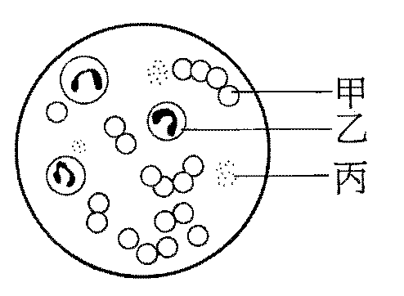
- （ B ）右圖為阿靜在顯微鏡下看到的三種人體血球細胞。下列敘述何者正確？
(A)過量的一氧化碳會阻礙丙的功能，導致人體中毒現象 (B)細胞大小為：乙＞甲＞丙 (C)受傷時，甲與傷口的凝血作用有關 (D)甲、乙、丙三種細胞功能各不相同，故可合稱為器官。
- （ B ）有些植物的葉片在冬天會自行落下，是為了防止下列哪一現象發生？(A)水分吸入過多(B)水分散失過多(C)光合作用太旺盛(D)呼吸作用太旺盛。
- （ B ）下列有關血球的敘述，何者錯誤？ˉ(A)血球分為白血球、紅血球與血小板ˉ(B)血小板可以穿越微血管管壁細胞的間隙ˉ(C)白血球可以抵抗病原體的入侵ˉ(D)紅血球中含有血紅素，可與氧結合。
- （ C ）在維管束內，有機養分的運輸方向為何？ (A)只能由上往下 (B)只能由下往上 (C)可以由上往下，也能由下往上 (D)春天由上往下，夏天由下往上。
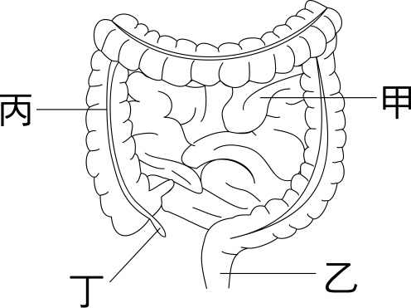
- （ C ）小華的爸爸因為膽囊切除，導致膽汁的量減少，請問膽汁是由哪一個器官所分泌？ˉ(A)膽囊ˉ(B)胃ˉ(C)肝藏ˉ(D)小腸。
- （ A ）右圖為人類腸道示意圖，試問圖中何者是人體主要吸收養分和水分的場所？ (A)甲 (B)乙 (C)丙 (D)丁。

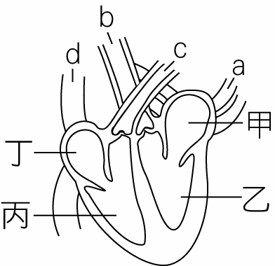
- （ D ）下列關於養分的分解和吸收，何者錯誤？ (A)澱粉分解後，可以變成葡萄糖 (B)蛋白質分解後才可進入細胞內加以利用 (C)小腸內壁的皺褶和指狀突起，可以增加養分吸收的面積 (D)大腸內壁能分泌腸液，分解澱粉、蛋白質和脂質。
- （ C ）下圖為心臟及血管示意圖，下列敘述何者正確？
(A)心臟收縮，血液由丁→d，甲→aˉ(B)心臟收縮，血液由甲→a，丙→cˉ(C)心臟舒張，血液由a→甲，d→丁ˉ(D)心臟舒張，血液由c→丙，b→乙

- （ A ）植物行光合作用的敘述，下列何者正確？ (A)植物行光合作用的產物可轉換成澱粉 (B)植物行光合作用產生的養分由木質部運送 (C)植物行光合作用釋出的O₂主要是來自CO₂的分解 (D)植物行光合作用的先決條件是需具有維管束的構造。
- （ D ）下列何種生物具有開放式循環系統？ (A)老鼠 (B)人 (C)魚類 (D)蜘蛛。
- （ A ）妤瑄妹唾液中的澱粉酶可針對那種物質作用？ˉ(A)澱粉ˉ(B)纖維素ˉ(C)脂質ˉ(D)水。
- （D ）下圖為甲、乙和丙三種酵素在不同pH值下活性大小的測試結果。下列相關敘述，何者正確？ (A) pH值增加，三種酵素活性持續增加 (B) pH值減少，三種酵素活性持續增加 (C)三種酵素的活性大小和pH值無關 (D)三種酵素的活性各有其最適合的pH值。
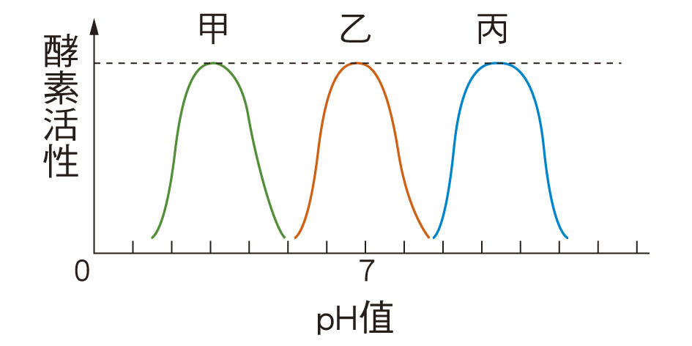
- （ A ）雞吞食砂粒儲放在雞胗中，可幫助磨碎食物，以增加食物與酵素接觸的表面積。下列人體內哪一構造具有類似上述雞胗的消化功能？ (A)口腔 (B))食道 (C)肝臟 (D)大腸。
- （ D ）人體所儲存的肝糖被分解為葡萄糖後，在血液中是由下列何者運輸至細胞？ (A)白血球 (B)紅血球 (C)血小板 (D)血漿。
- （ D ）光合作用的光反應須有日光才能進行，則此反應中，太陽能是由何者所吸收？ (A)葉之角質層 (B)葉的上表皮細胞 (C)葉肉細胞之細胞核 (D)葉綠體中的色素。
- （ A ）下列何者不是光合作用所必須的要素？ˉ(A)氧氣ˉ(B)水ˉ(C)二氧化碳ˉ(D)光。
- （ B ）飲食中缺乏維生素C，易導致下列何種疾病？ (A)貧血 (B)壞血病 (C)軟骨症 (D)腹瀉。
- （ B ）蛋白質在人體中最後會被消化分解成下列何者？ (A)葡萄糖(B)胺基酸 (C)脂肪酸 (D)甘油。
- （ A ）一般木製傢俱，是由木本植物的哪部分製成的？ (A)木質部 (B)形成層 (C)樹皮 (D)韌皮部。
- （ C ）下列哪些消化液與脂質的消化有關？甲.唾液；乙.膽汁；丙.胃液；丁.胰液；戊.腸液。 (A)乙丁戊 (B)甲丙戊 (C)乙丁 (D)甲乙丙丁戊。
- （ D ）下列哪一曲線，可以表示人體內酵素的反應速率和溫度的關係？
(A)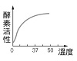(B)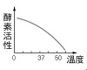
(C)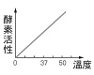(D)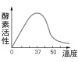
- （ D ）木本植物莖的橫切面可看到：甲.木質部；乙.形成層；丙.韌皮部；丁.表皮。此四部分由外而內的順序是下列何者？ (A)甲乙丙丁 (B)丁甲乙丙 (C)丁乙甲丙 (D)丁丙乙甲。
- （ C ）有關淋巴、組織液及血液的敘述，下列何者正確？ (A)三者的成分都相同 (B)淋巴由白血球所組成，具有防禦功能 (C)組織液是由血液中部分血漿滲透到組織細胞間所形成的 (D)淋巴在淋巴管內流動，最後注入微血管中。
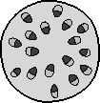
- （ A ）將某植物枝條插於裝有黑色墨水的量筒中，1小時之後將莖橫切，阿晴晴取一薄片置於顯微鏡下觀察，此時所見的情形如附圖，則此植物最可能具有下列何種特徵？(A)莖中維管束散生 (B)具有形成層 (C)莖中維管束環狀排列 (D)具有年輪。
- （ B ）人體哪些血管中流動的是充滿氧氣、鮮紅色的充氧血？ˉ(A)大靜脈、肺動脈ˉ(B)大動脈、肺靜脈ˉ(C)大動脈、肺動脈ˉ(D)大靜脈、肺靜脈。

二、題組題：(每題2分，共12分)
右圖是燦哥做光合作用的實驗裝置，在實驗之前先將植物盆栽放在暗室中3天，再拿一長條鋁箔包住其中一片葉片，放置在陽光下2～3天後，取下此葉片以沸水加熱數分鐘，再用酒精隔水加熱。然後在葉片上滴上數滴碘液，觀察葉片的顏色變化。請根據實驗過程回答下列(45~48題)問題。
- ( A )實驗前為什麼要先將植物盆栽放在暗室中3天？ (A)讓植物適應黑暗無光的環境 (B)讓植物將儲存的澱粉消耗完發 (C) 讓植物處於睡眠狀態，重新出 (D)讓植物先調整好生理時鐘。
- ( D )在實驗中如果找不到鋁箔紙，可以用哪一種材料代替？ (A)無色玻璃紙 (B)透明塑膠袋 (C) 蓋玻片 (D)黑色海報紙。
- ( C )在實驗中將葉片放入酒精中加熱的目的是什麼？ (A)洗掉葉片上的灰塵，方便觀察顏色變化 (B)破壞葉片的表皮層，讓碘液可以滲入葉片中 (C)溶掉葉內的色素，方便觀察顏色變化 (D)使氣孔打開，讓碘液可以滲入葉片中。
- ( D )滴上碘液一段時間後，葉片的顏色會如何變化？

快嘴阿城在一瓶飲料的包裝上看到如下列的營養標示表，試回答下列(49、50題)問題：
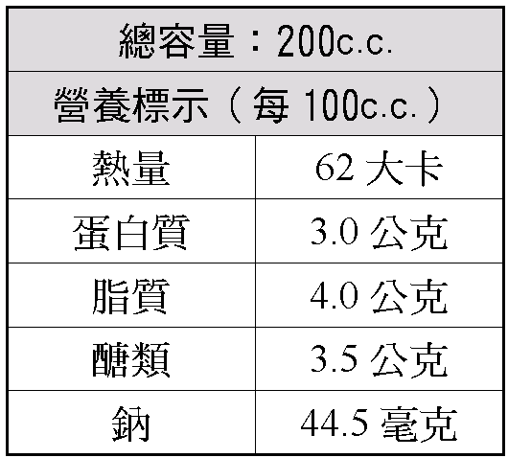
- (ˉDˉ)請問表中哪一種養分不能產生能量？ (A)蛋白質 (B)脂質 (C)醣類 (D)鈉。
- (ˉCˉ)請問這瓶飲料總共(200C.C.)可以提供多少熱量？ (A)62大卡 (B)80大卡 (C)124大卡 (D)200大卡。

